Міністерство освіти і науки України  
НТУУ «КПІ ім. І. Сікорського»

Кафедра цифрових технологій в енергетиці

Лабораторна робота № 3

З Дисципліни «Чисельні методи»

Варіант №25(5)

Виконав:  
студент 3-го курсу НН ІАТЕ  
групи ТР-12  
Руденко Владислав Ігорович

Київ – 2023

**Завдання**

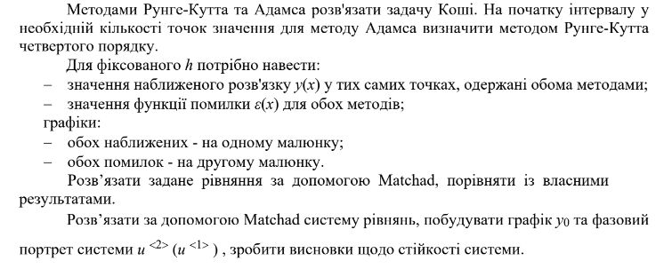



K=5

A=1+2=3

Y`=1+3ysin(x)-y**2

**Результати виконання**

**Вирішення методами Адамса та Рунге-Кута**

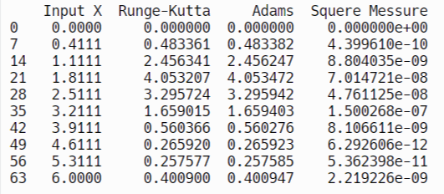

Рисунок Обрахунок результатів за допомогою методів

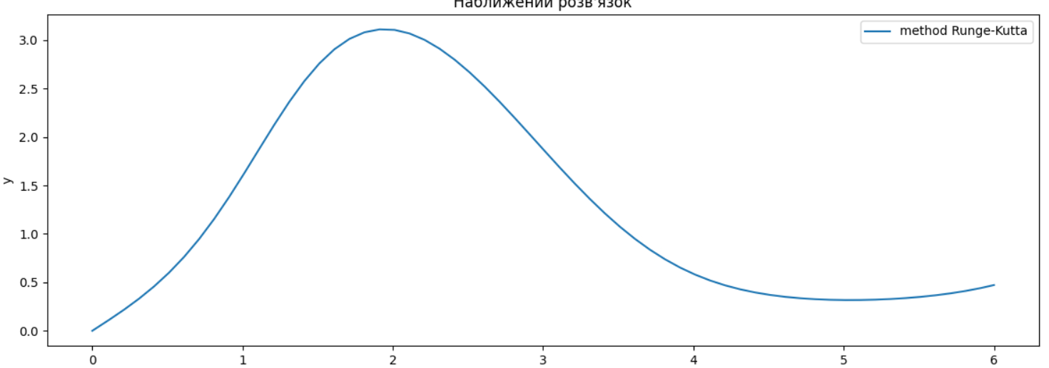

Рисунок Графік методу Рунге-Кута

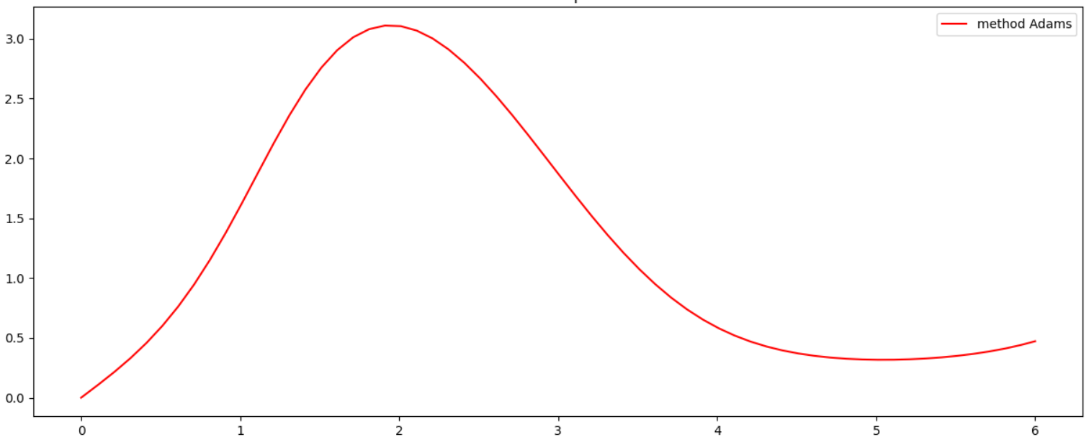

Рисунок Графік методу Адамса

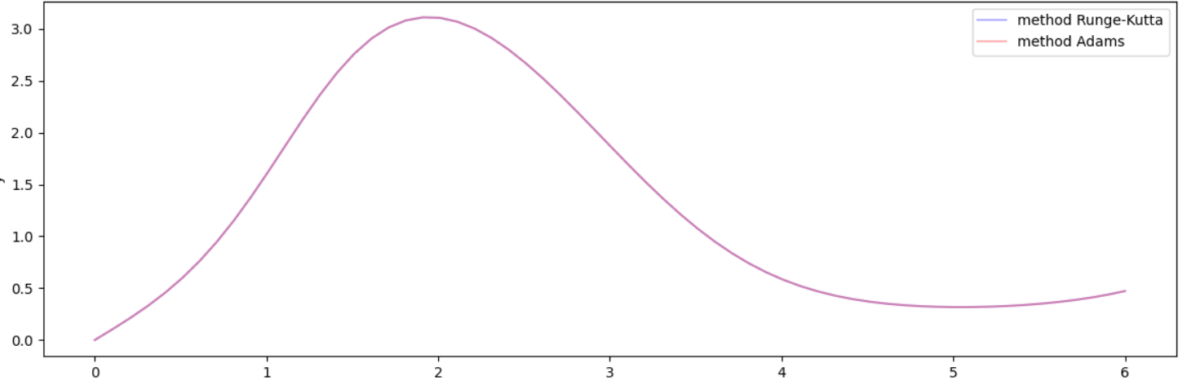

Рисунок Порівняння методів

Через схожість результатів графік методі зливається, що можна побачити за допомого змішування кольорів

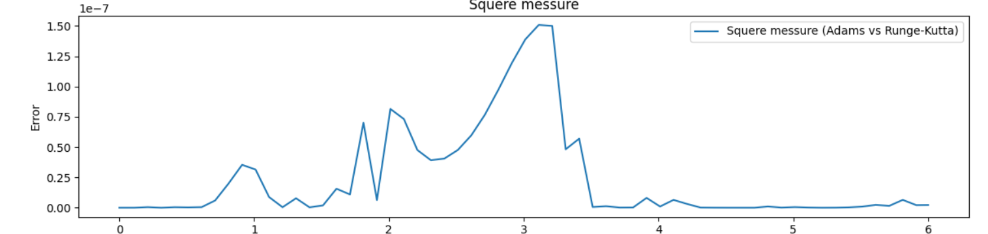

Рисунок Графік похибки методів

**Висновки:**

Під час лабораторної роботи було використано методи Рунге-Кутта та Адамса для чисельного розв'язання задачі Коші. Основні кроки включали в себе визначення наближеного розв'язку у відповідних точках на заданому інтервалі, обчислення функції помилки та побудову графіків для порівняння результатів обох методів. В результаті роботи представлено результати виконання методів та графіки, для візуалізації та порівняння результатів

**Лістинг Програми**

import numpy as np

import pandas as pd

from scipy.integrate import solve_ivp

import matplotlib.pyplot as plt

k = 5

X = [0, 6]

k = 1.0 + 0.4 * 5

a = 1 + k

h = 0.1

def differential_equation(x, y):

return 1 + a * y * np.sin(x) - y**2

solution_runge_kutta = solve_ivp(differential_equation, X, [0.0], method='RK45', max_step=h)

x_values = solution_runge_kutta.t

solution_adams = solve_ivp(differential_equation, X, [0.0], method='LSODA', max_step=h, t_eval=x_values)

y_runge_kutta = solution_runge_kutta.y[0]

y_adams = solution_adams.y[0]

SquerreMessure= (np.abs(y_adams - y_runge_kutta))**2plt.figure(figsize=(8, 6))

plt.subplot(4, 1, 1)

plt.plot(x_values, y_runge_kutta, label='method Runge-Kutta')

plt.title('Result Graph by Runge-Kutta')

plt.xlabel('x')

plt.ylabel('y')

plt.legend()

plt.subplot(4, 1, 2)

plt.plot(x_values, y_adams, label='method Adams', color='red', alpha=0.3)

plt.title('Result Graph by Adams')

plt.xlabel('x')

plt.ylabel('y')

plt.legend()

plt.subplot(4, 1, 3)

plt.plot(x_values, y_runge_kutta, label='method Runge-Kutta', color = 'blue', alpha=0.3)

plt.title('Results Commperison')

plt.xlabel('x')

plt.ylabel('y')

plt.legend()

plt.subplot(4, 1, 4)

plt.plot(x_values, error_runge_kutta, label='Error (Adams vs Runge-Kutta)')

plt.title('Squere messure')

plt.xlabel('x')

plt.ylabel('Error')

plt.legend()

plt.tight_layout()

plt.show()

df = pd.DataFrame({'Input X': x_values,'Runge-Kutta': y_runge_kutta,'Adams': y_adams,'Squere Messure': error_runge_kutta})

print(df.iloc[::7, :])